**Scierie Blanc** Le pré Brun

26300 MARCHES

Montrigaud, Le 27/05/2015,

A l’attention de **Mr BLANC**

Objet : Etude et proposition solution globale local air comprimé

Référence : MB20150503185-4

Monsieur,

Nous vous remercions pour votre demande, et avons le plaisir de vous proposer nos meilleures conditions de prix, délai, financement éventuel, pour la fourniture du matériel déterminé, suivant les données recueillies, ci-après :

Suivi par : Monsieur René Bret

Phone GSM : 06 07 87 40 10

Téléphone : 09 61 31 16 40

Mail : [rene.bret@sfacs-industrie.fr](mailto:rene.bret@sfacs-industrie.fr)

Fax : 04 86 55 63 01

##### I – COMPRESSEUR A VIS COMPAIR à vitesse fixe, nouvelle génération, ref. L55RS – 10 Bars

|  |  |
| --- | --- |
| Modèle | **L55RS Vitesse régulée** |
| Hz | **50** |
| Série | **Série L** |
| Description | **Compresseurs à vis lubrifiés (Série L) A régulation de vitesse** |
| Gaz comprimé | http://www.compair.fr/prop_thumb.aspx?width=450&src=/compressor_images/L%20Series%20Rotary%20Screw/Img%201486%20L55RS_DelcosXL_m.jpg**Air** |
| Production d'air libre à la pression nominale (m3/min) | **2.34 à 10.31** |
| Pression d'utilisation nominale ou max. (Bar g) | **5 à 10** |
| Puissance moteur (kW) | **55** |
| Niveau de bruit (DB) | **67 / 71 (at 70% load / at 100% load)** |
| Longueur (millimètres) | **2158** |
| Largeur (millimètre) | **1223** |
| Taille (millimètres) | **1971** |
| Comprimé de sorties d'air (pouces) | **EN 10226-1 Rp 1 (DIN 2999-R 1)** |
| Poids (kilogramme) | **1686 - (water cooled), 1726 (air cooled)** |
| Vitesse (T/MN) | **750 to 3000** |
| Capacité d'huile (l) | **34** |
| Système de refroidissement | **Refroidi par air or Refroidi par eau options available** |
| Alimentation d'énergie | **380V - 460V (50, 60Hz)** |
| À la pression d`utilisation nominale: **10 Bar g**, Production d`air libre minimum = **2.34 m3/min**  Production d`air libre maximum = **9.02 m3/min** Vitesse (rpm): **750 to 3000** | |

La mise en service comprend :

* Vérification de la machine livrée
* Sens de rotation
* Réglage des paramètres de pression
* Programmation des intervalles de maintenance
* Formation aux fonctionnements de la machine de la personne responsable du local
* Départ de votre garantie standard (1 an Pièces et Main d’œuvre / déplacement)

A la charge du client : matériel nécessaire à la manutention, raccordement électrique : prévoir ligne 35mm² protégée à son origine.

Accessibilité à la garantie **6 ans** ou **44 000 Heures** COMPAIR, après validation du contrat de service établi par nos soins, suivant les prescriptions COMPAIR :

|  |  |
| --- | --- |
| **CONDITIONNALITÉ** | * La machine doit être commandé par un fournisseur de services agréé. * Un contrat de service signé avec propriétaire de la machine pendant toute la durée de la garantie est recommandée par Compair à éviter les violations par inadvertance de la conditionnalité de garantie * Machine à être enregistrés auprès du service de garantie compair locale * Utiliser des pièces d'origine et lubrifiants à des intervalles de service spécifiés * Compléter et valider la garantie et livret de service après toutes les interventions |
| **AVANTAGES DE L'ASSURE** | * Offre une couverture de garantie pour un maximum de 44.000 heures ou 6 ans (ce qui est toujours le plus tôt) * Gratuitement au propriétaire de la machine * L'utilisation de pièces d'origine, de lubrifiants et de services assure des performances de fonctionnement optimale |



**Prix Unitaire : 27 500.00 HT €**

**Calcul économie d’énergie sur la base des données que nous avons sélectionnées. Vous pouvez réaliser les économies suivantes sur vos couts énergétiques :**

Jours de travail annuel : 226 jours travaillés par an ( 365 jours/an – 104 jours WK – 35 jours congés )

Horaire annuel : 2712 Heures

Prix du KW actuel : 0.09 €

Consommation actuelle compresseur **vitesse fixe** ( 45 KW x 2712 ) : 122 040 KW

Consommation estimée compresseur **vitesse variable** ( 55KW x 2712 – 25% d’économie ) : 111 870 KW.

Nombres de KW économisés : 10 170 KW /an

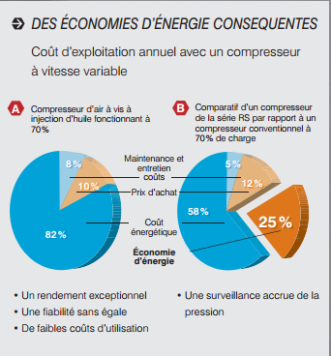**Gain annuel estimé à : 915.30 €**

Les avantages d’un compresseur  à vitesse variable :

* Etre en adéquation au débit demandé
* Permet d’éliminer les temps de marche à vide lors des périodes de faible consommation
* Supprime l’élévation artificielle de la pression
* Démarrage en douceur sans aucun pic d’intensité
* Economie d’électricité substantielle ( environ -25% )

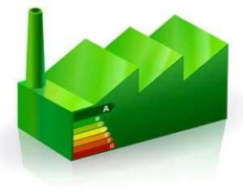Cet équipement doit permettre l’accès aux primes CEE d’économies d’énergies versée par notre partenaire ENERGINOV (sous réserve de son acceptation) , pour cette installation complète le montant net ht serait de :

**1 254.00 €**

Cette prime vous serait versée dans un délai de 90 jours à compter de la fin des travaux.

Le dossier est monté par nos soins.

##### II – SECHEUR PAR ADSORPTION OMI, ref. HL0700PRO avec sonde hygrometrique

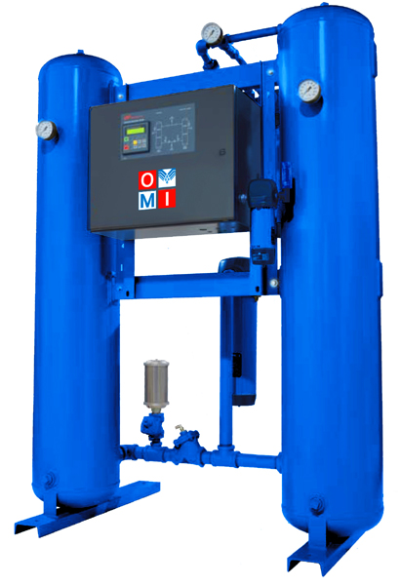

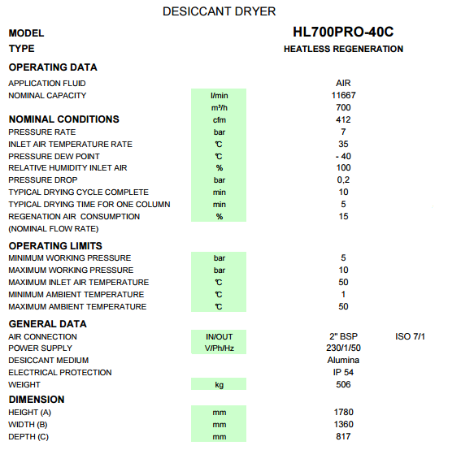

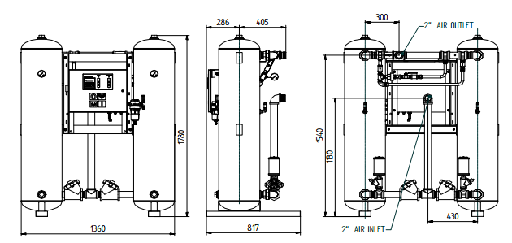

**Prix Unitaire : 11 635.00 €**

##### III –FILTRE RESEAU SECHEUR BEA REFERENCE BEA700RA & RB

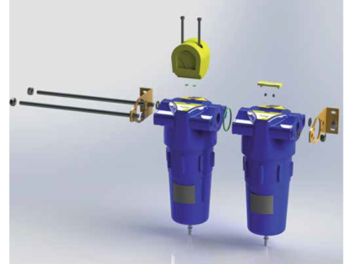

BEA700RA – 0.01 µ - 700m3/h – 1’’1/2

BEA700RB – 1 µ - 700m3/h – 1’’1/2

.

**Prix Unitaire HT : 280.80 €**

**IV - SEPARATEUR DE CONDENSATS ECOTRON180**

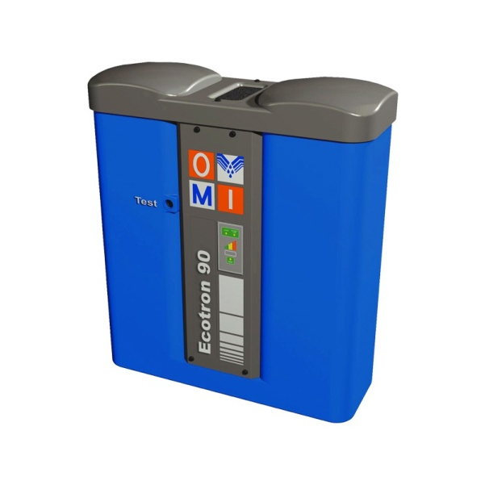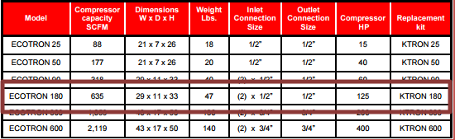

***Pour information:***

*Les condensats provenant de compresseurs lubrifiés, fortement chargés d'hydrocarbures*

*(pouvant atteindre 11 000 mg/l), sont considérés comme des rejets nuisibles à notre environnement.*

*Textes de lois :  
Loi 76-663 du 19 juillet 76 relative aux installations classées pour la protection de l'environnement.  
Loi 92-3 du 3 janvier 92 sur l'eau.*

*Décret 93-742 du 29 mars 93*

*Décret 93-743 du 29 mars 93*  **Prix Unitaire HT : 880.17 €**

V – LOT PRESTATIONS DE SERVICE, COMPRENANT :

. Fournitures plomberie pour local technique (tubes vannes etc.…)

.Hors raccordement électrique,

.Hors manutention

. Tirage et pose des tuyauteries

. Raccordement en air de l’installation

. Mise en air, mise en route, mise au point de l’installation

. Main d’œuvre

. Déplacements

**PU NET HT: 4885.00 €**

##### VI – DESCRIPTION D’ACHAT

|  |  |
| --- | --- |
| **4éme variante** | |
| L55RS - compresseur à vitesse variable | 27 500,00 € |
| 2 filtres reseaux | 561,60 € |
| frais de port fournisseur | 489,61 € |
| *HL0700PRO - secheur ADSORPTION* | 11 635,00 € |
| 42190011E - Cuve 900 L | 977,00 € |
| ECOTRON180 - separateur de condensats | 880,17 € |
| Main d'œuvre | 3 325,00 € |
| Fournitures réseaux et raccordement | 1 560,00 € |
| Sous total | **46 928,38 €** |
| Prime économie d'énergie | 1 254,00 € |
| Gains annuel diminution consommation : | 915,00 € |
|  | **44 759,38 €** |

**Total HT € : 42 967.13 EUR**

TVA 20% : 8 593.43 EUR

TOTAL TTC € : 51 560.56 EUR

##### VII – GENERALITES

**. Délai de l’ensemble : 5 à 6 semaines**

Accessibilité à Garantie 44000 H sur Compresseur et sécheur dans leur intégralité si maintenance faite par SFACS (Centre de compétence Compair Agréé) - pièces -hors main d’œuvre après les 2 premières années – suivant programme et accord constructeur.

1 an sur restant

(La garantie standard étant de 1 an sur le compresseur, avec 2 ans sur le boc vis - suivant programme et accord constructeur- si les pièces de consommation sont bien d’origine Compair et si machine pas entretenue par SFACS)

. SAV et pièces détachées assurés par notre équipe de techniciens, dans les meilleurs délais.

**Révision de prix :** Nous nous réservons le droit de revoir les prix indiqués plus haut, dans le cas de l’application d’un cahier des charges aux conditions administratives techniques ou commerciales autres que celles stipulées dans le présent devis.

**. Réserve de propriété :** En vertu de la loi 80335 du 12/05/80, les matériels livrés demeurent notre propriété jusqu’au paiement intégral du montant total des factures correspondantes, même si ceux-ci ont fait l’objet de transformation, d’intégration ou de reventes. Cette clause n’ayant pas été explicitement rejetée, sera considérée acceptée par l’acquéreur.

. **Devis** estimatif et servant de cahier des charges, compte tenu des éléments en notre possession et à affiner ensemble.

. D’une manière générale, n’est pas compris tout ce qui n’est pas explicitement décrit dans notre offre (notamment étanchéités toiture, mise aux normes éventuelle, tranchées…)

##### VIII – Règlement

* 30% à la commande par chèque ou virement
* 30% au démarrage des travaux par chèque ou virement
* Solde à la fin des travaux 30 JFDM par chèque ou virement

**Possibilité de financement (sous réserve d’acceptation de notre partenaire) LOCAM :**

* LOA (VR de 2%) - Avec assurance bris machine vous permettant de bénéficier du bris machine durant la totalité de votre période de financement :

**Montant total 42 967.13 EUROS NET HT :**

24 mois : 1 957.15€ Mensualité EUROS

36 mois : 1 376.67€ Mensualité EUROS

48 mois : 1 087.50 € Mensualité EUROS

63 mois : 902.13 € Mensualité EUROS

**. Validité de l’offre : 5 semaines**

Espérant répondre à vos attentes, nous nous tenons à votre entière disposition pour tout renseignement complémentaire et vous remercions pour la confiance que vous nous témoignez en nous consultant.

Courtoisement.

Le service commercial

Suivi de ce dossier : M. René BRET / 06 07 87 40 10

Rene.bret@sfacs-industrie.fr